 | FICHA TÉCNICA DIAGNÓSTICO  - FIBRA ÓPTICA  Proyecto Tasa de Seguridad | 

1. INFORMACIÓN GENERAL DEL TRAMO
Número trazado | 5
Municipio | Ciudad Bolívar
Departamento | Antioquia
Operador | CONSORCIO CCTV CIUDADANIA Y NODOS VALOR MAS
Aliado | 1
Técnico responsable | Cristian Gonz�lez Sepulveda
Fecha diagnóstico | 01/12/2025
Longitud aproximada | 514.95
Componentes relacionados
Observaciones generales

2. RESUMEN DEL TRAMO
Total puntos de anclaje | 15
Postes existentes | 15
Postes requeridos | 0
Longitud aproximada | 514.95

3. PUNTOS DE ANCLAJE RELACIONADOS
A continuación se presenta la información técnica de cada punto de anclaje relacionado con el tramo.

PUNTO ANCLAJE: 1
Información general del punto
Número del poste | 1
Relación trazado-tramo
Tipo de servicio | TELEMATICA
Tipo de poste | POSTE_CONCRE
Altura del poste (m) | 14MTS
Dirección de referencia del poste
Propietario del poste | MUNICIPIO
Tipo tensión | NO_TIENE
Red secundaria
Información gabinete
Existe gabinete metálico | NO
Requiere gabinete metálico | NO
Estado gabinete
Estado operativo gabinete
% ocupación gabinete
El gabinete pertenece
Información fibra óptica
Existe fibra óptica | NO
Requiere fibra óptica | SI
Tipo de fibra óptica | FO_MONO_24H

Registro fotográfico del punto
Fotografía 1 | Fotografía 2
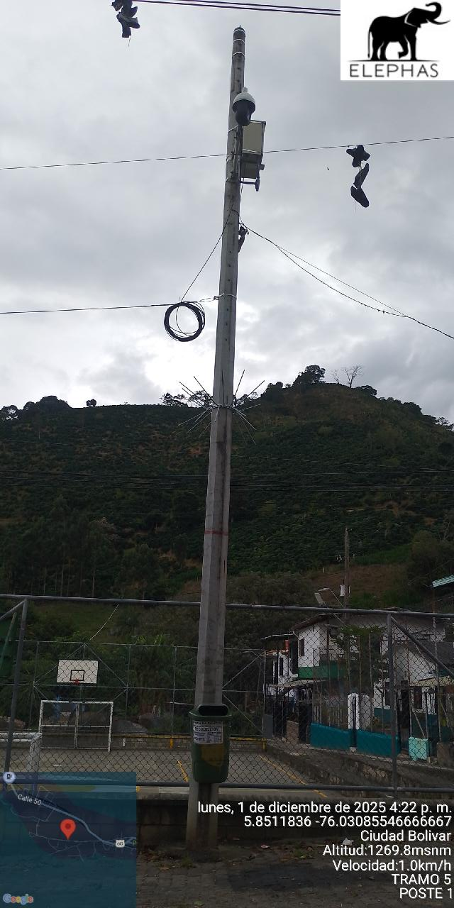 | 

PUNTO ANCLAJE: 2
Información general del punto
Número del poste | 2
Relación trazado-tramo
Tipo de servicio | ENERGIA
Tipo de poste | POSTE_CONCRE
Altura del poste (m) | 12MTS
Dirección de referencia del poste
Propietario del poste | EPM
Tipo tensión | MEDIA
Red secundaria
Información gabinete
Existe gabinete metálico | NO
Requiere gabinete metálico | NO
Estado gabinete
Estado operativo gabinete
% ocupación gabinete
El gabinete pertenece
Información fibra óptica
Existe fibra óptica | NO
Requiere fibra óptica | SI
Tipo de fibra óptica | FO_MONO_24H

Registro fotográfico del punto
Fotografía 1 | Fotografía 2
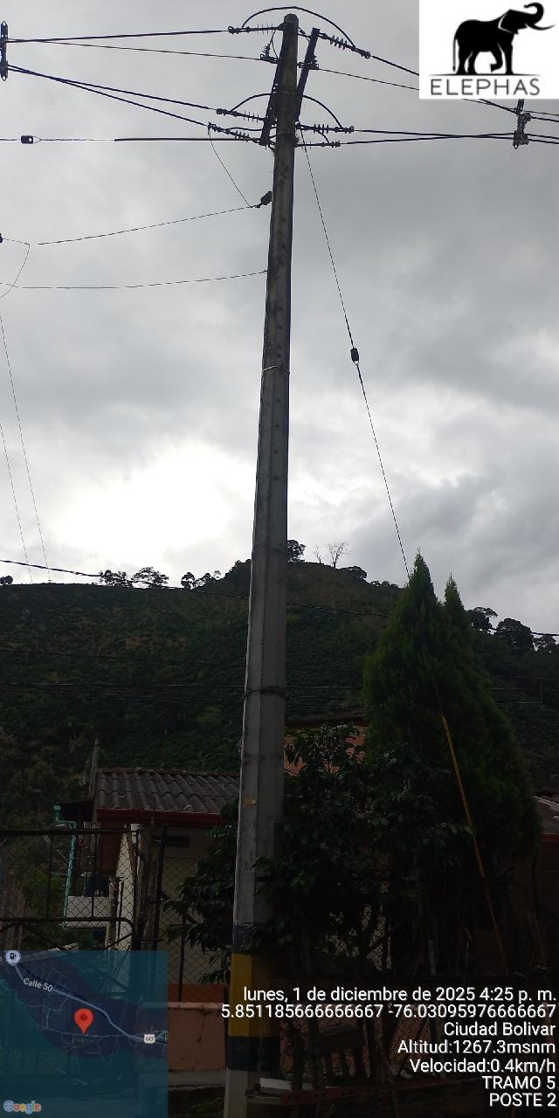 | 

PUNTO ANCLAJE: 3
Información general del punto
Número del poste | 3
Relación trazado-tramo
Tipo de servicio | ENERGIA
Tipo de poste | POSTE_CONCRE
Altura del poste (m) | 14MTS
Dirección de referencia del poste
Propietario del poste | EPM
Tipo tensión | MEDIA
Red secundaria
Información gabinete
Existe gabinete metálico | NO
Requiere gabinete metálico | NO
Estado gabinete
Estado operativo gabinete
% ocupación gabinete
El gabinete pertenece
Información fibra óptica
Existe fibra óptica | NO
Requiere fibra óptica | SI
Tipo de fibra óptica | FO_MONO_24H

Registro fotográfico del punto
Fotografía 1 | Fotografía 2
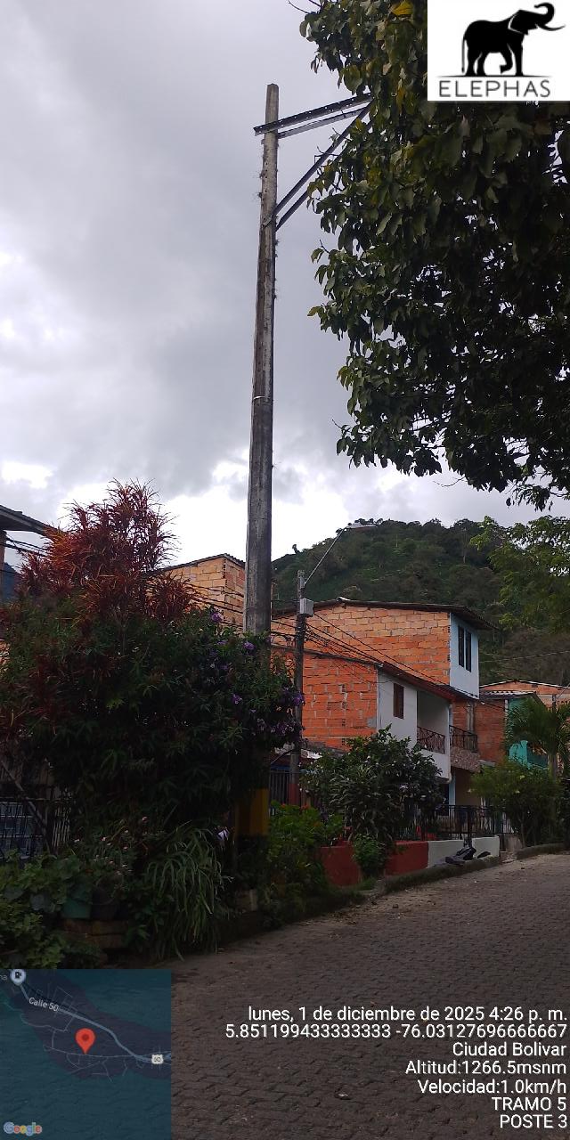 | 

PUNTO ANCLAJE: 4
Información general del punto
Número del poste | 4
Relación trazado-tramo
Tipo de servicio | ENERGIA,TELEMATICA
Tipo de poste | POSTE_CONCRE
Altura del poste (m) | 12MTS
Dirección de referencia del poste
Propietario del poste | EPM
Tipo tensión | MEDIA
Red secundaria
Información gabinete
Existe gabinete metálico | NO
Requiere gabinete metálico | NO
Estado gabinete
Estado operativo gabinete
% ocupación gabinete
El gabinete pertenece
Información fibra óptica
Existe fibra óptica | NO
Requiere fibra óptica | SI
Tipo de fibra óptica | FO_MONO_24H

Registro fotográfico del punto
Fotografía 1 | Fotografía 2
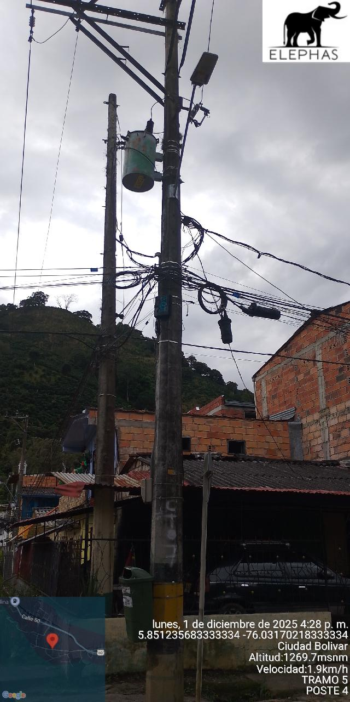 | 

PUNTO ANCLAJE: 5
Información general del punto
Número del poste | 5
Relación trazado-tramo
Tipo de servicio | ENERGIA,TELEMATICA
Tipo de poste | POSTE_CONCRE
Altura del poste (m) | 8MTS
Dirección de referencia del poste
Propietario del poste | EDATEL
Tipo tensión | BAJA
Red secundaria | TB_FO
Información gabinete
Existe gabinete metálico | NO
Requiere gabinete metálico | NO
Estado gabinete
Estado operativo gabinete
% ocupación gabinete
El gabinete pertenece
Información fibra óptica
Existe fibra óptica | NO
Requiere fibra óptica | SI
Tipo de fibra óptica | FO_MONO_24H

Registro fotográfico del punto
Fotografía 1 | Fotografía 2
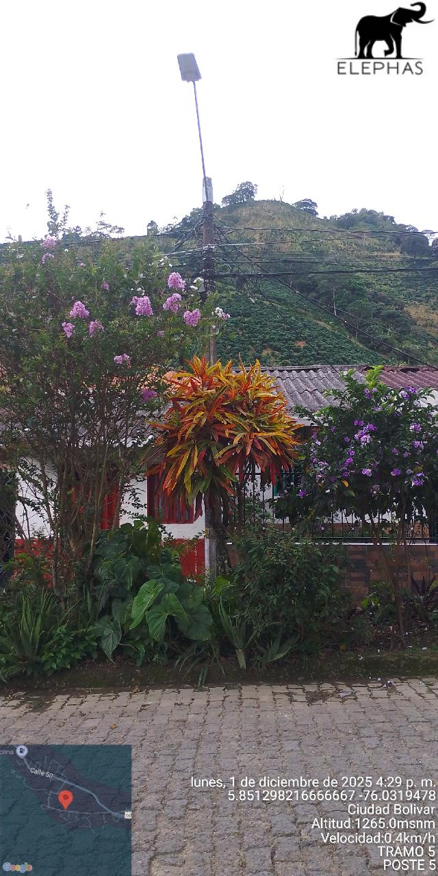 | 

PUNTO ANCLAJE: 5
Información general del punto
Número del poste | 5
Relación trazado-tramo
Tipo de servicio | ENERGIA,TELEMATICA
Tipo de poste | POSTE_CONCRE
Altura del poste (m) | 8MTS
Dirección de referencia del poste
Propietario del poste | EDATEL
Tipo tensión | BAJA
Red secundaria | TB_FO
Información gabinete
Existe gabinete metálico | NO
Requiere gabinete metálico | NO
Estado gabinete
Estado operativo gabinete
% ocupación gabinete
El gabinete pertenece
Información fibra óptica
Existe fibra óptica | NO
Requiere fibra óptica | SI
Tipo de fibra óptica | FO_MONO_24H

Registro fotográfico del punto
Fotografía 1 | Fotografía 2
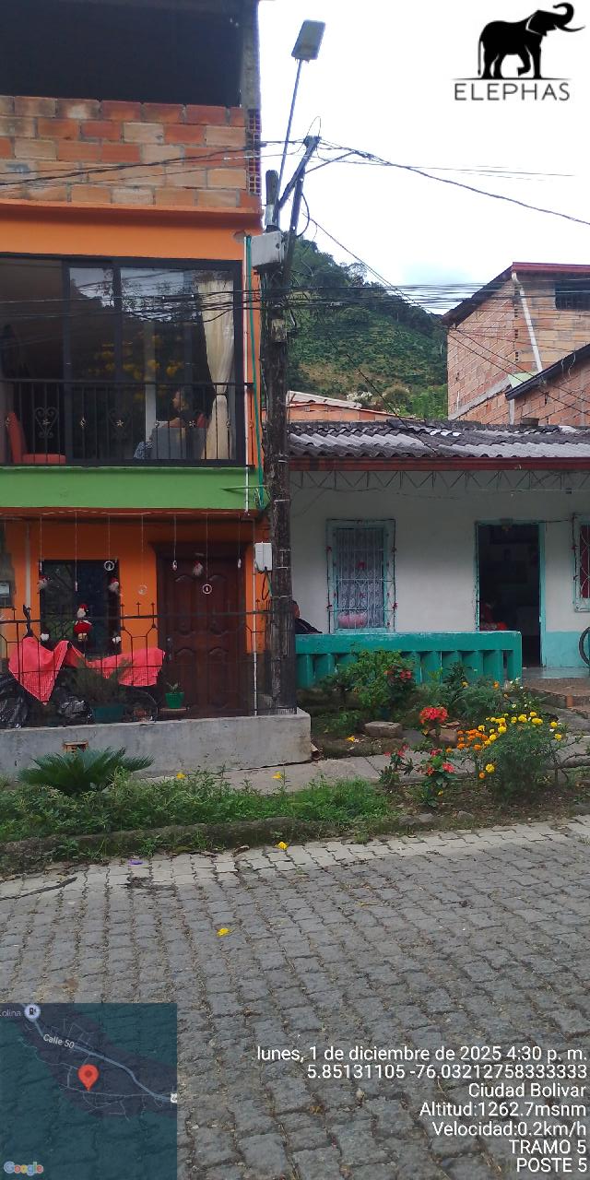 | 

PUNTO ANCLAJE: 6
Información general del punto
Número del poste | 6
Relación trazado-tramo
Tipo de servicio | ENERGIA,TELEMATICA
Tipo de poste | POSTE_CONCRE
Altura del poste (m) | 12MTS
Dirección de referencia del poste
Propietario del poste | EPM
Tipo tensión | MEDIA
Red secundaria
Información gabinete
Existe gabinete metálico | NO
Requiere gabinete metálico | NO
Estado gabinete
Estado operativo gabinete
% ocupación gabinete
El gabinete pertenece
Información fibra óptica
Existe fibra óptica | NO
Requiere fibra óptica | SI
Tipo de fibra óptica | FO_MONO_24H

Registro fotográfico del punto
Fotografía 1 | Fotografía 2
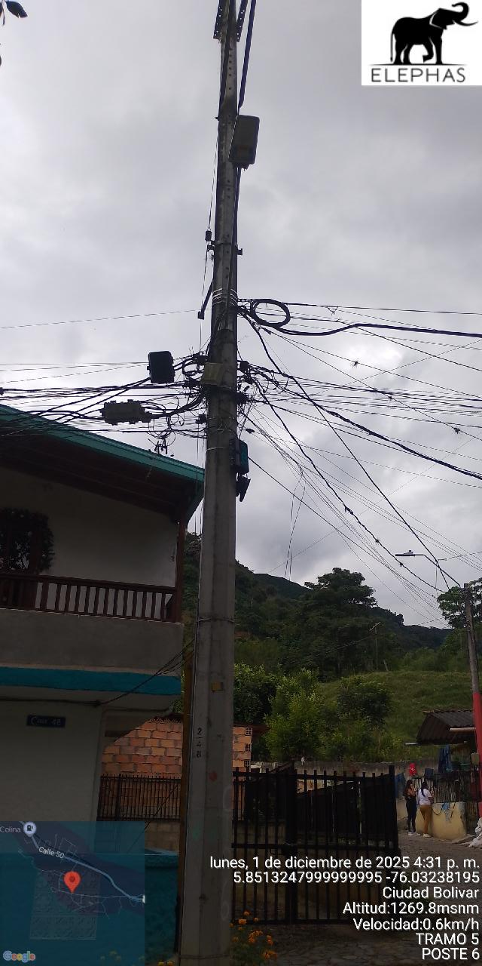 | 

PUNTO ANCLAJE: 8
Información general del punto
Número del poste | 8
Relación trazado-tramo
Tipo de servicio | TELEMATICA,ENERGIA
Tipo de poste | POSTE_CONCRE
Altura del poste (m) | 12MTS
Dirección de referencia del poste
Propietario del poste | EPM
Tipo tensión | MEDIA
Red secundaria
Información gabinete
Existe gabinete metálico | NO
Requiere gabinete metálico | NO
Estado gabinete
Estado operativo gabinete
% ocupación gabinete
El gabinete pertenece
Información fibra óptica
Existe fibra óptica | NO
Requiere fibra óptica | SI
Tipo de fibra óptica | FO_MONO_24H

Registro fotográfico del punto
Fotografía 1 | Fotografía 2
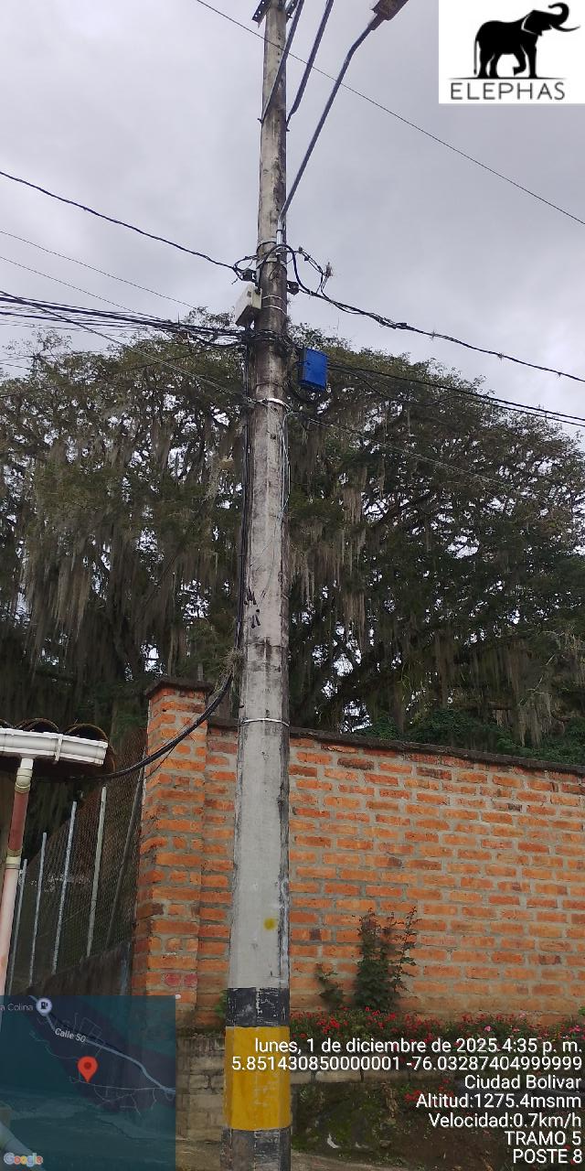 | 

PUNTO ANCLAJE: 9
Información general del punto
Número del poste | 9
Relación trazado-tramo
Tipo de servicio | ENERGIA,TELEMATICA
Tipo de poste | POSTE_CONCRE
Altura del poste (m) | 8MTS
Dirección de referencia del poste
Propietario del poste | EDATEL
Tipo tensión | BAJA
Red secundaria | TB_FO
Información gabinete
Existe gabinete metálico | NO
Requiere gabinete metálico | NO
Estado gabinete
Estado operativo gabinete
% ocupación gabinete
El gabinete pertenece
Información fibra óptica
Existe fibra óptica | NO
Requiere fibra óptica | SI
Tipo de fibra óptica | FO_MONO_24H

Registro fotográfico del punto
Fotografía 1 | Fotografía 2
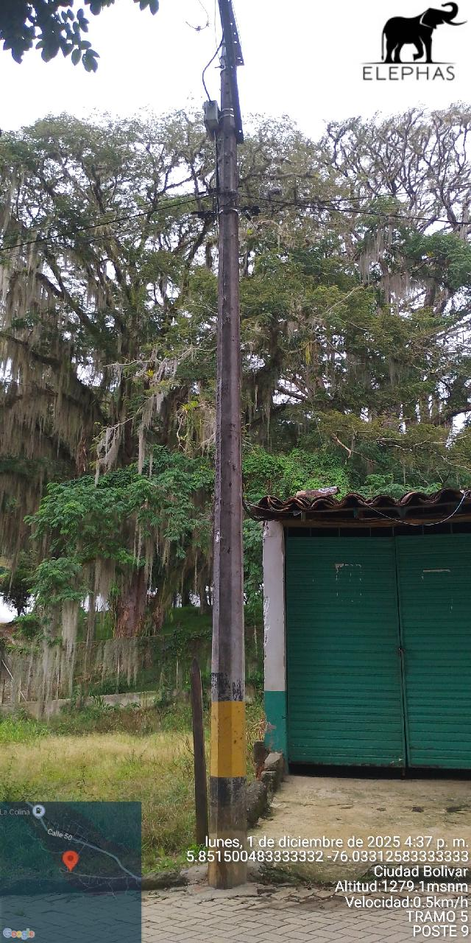 | 

PUNTO ANCLAJE: 10
Información general del punto
Número del poste | 10
Relación trazado-tramo
Tipo de servicio | TELEMATICA,ENERGIA
Tipo de poste | POSTE_CONCRE
Altura del poste (m) | 8MTS
Dirección de referencia del poste
Propietario del poste | EDATEL
Tipo tensión | BAJA
Red secundaria | TB_FO
Información gabinete
Existe gabinete metálico | NO
Requiere gabinete metálico | NO
Estado gabinete
Estado operativo gabinete
% ocupación gabinete
El gabinete pertenece
Información fibra óptica
Existe fibra óptica | NO
Requiere fibra óptica | SI
Tipo de fibra óptica | FO_MONO_24H

Registro fotográfico del punto
Fotografía 1 | Fotografía 2
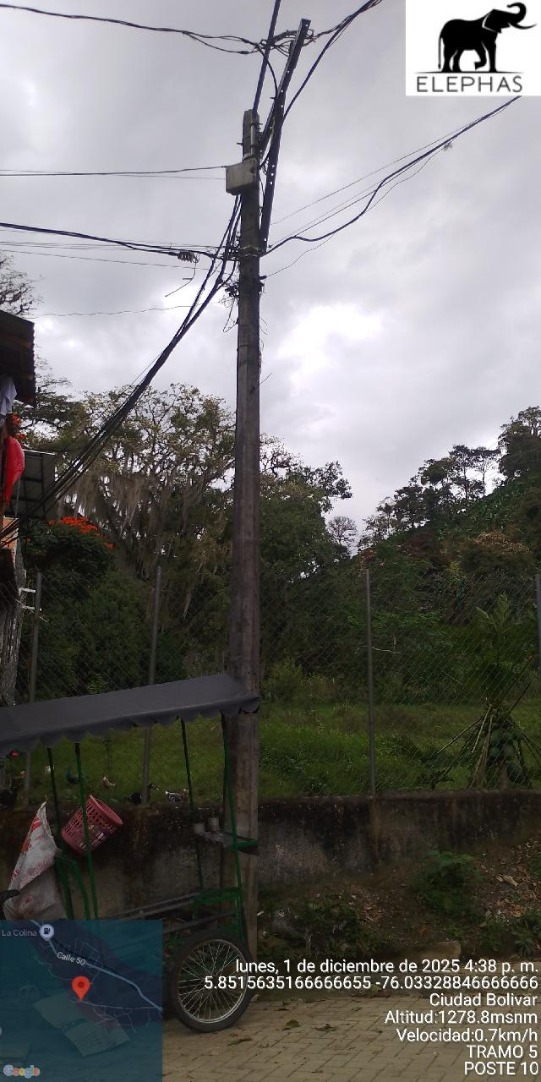 | 

PUNTO ANCLAJE: 11
Información general del punto
Número del poste | 11
Relación trazado-tramo
Tipo de servicio | ENERGIA,TELEMATICA
Tipo de poste | POSTE_CONCRE
Altura del poste (m) | 8MTS
Dirección de referencia del poste
Propietario del poste | EDATEL
Tipo tensión | BAJA
Red secundaria | TB_FO
Información gabinete
Existe gabinete metálico | NO
Requiere gabinete metálico | NO
Estado gabinete
Estado operativo gabinete
% ocupación gabinete
El gabinete pertenece
Información fibra óptica
Existe fibra óptica | NO
Requiere fibra óptica | SI
Tipo de fibra óptica | FO_MONO_24H

Registro fotográfico del punto
Fotografía 1 | Fotografía 2
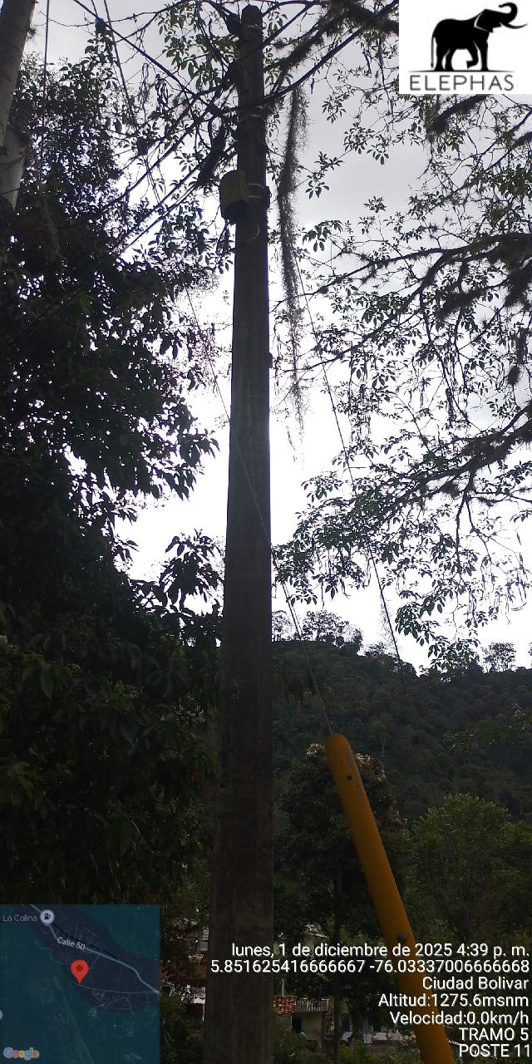 | 

PUNTO ANCLAJE: 12
Información general del punto
Número del poste | 12
Relación trazado-tramo
Tipo de servicio | TELEMATICA
Tipo de poste | POSTE_CONCRE
Altura del poste (m) | 8MTS
Dirección de referencia del poste
Propietario del poste | EDATEL
Tipo tensión | NO_TIENE
Red secundaria
Información gabinete
Existe gabinete metálico | NO
Requiere gabinete metálico | NO
Estado gabinete
Estado operativo gabinete
% ocupación gabinete
El gabinete pertenece
Información fibra óptica
Existe fibra óptica | NO
Requiere fibra óptica | SI
Tipo de fibra óptica | FO_MONO_24H

Registro fotográfico del punto
Fotografía 1 | Fotografía 2
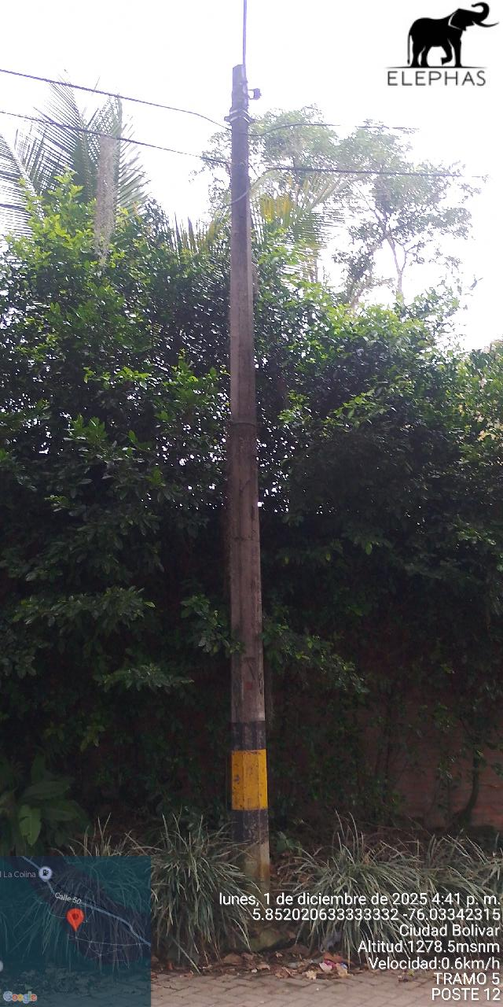 | 

PUNTO ANCLAJE: 13
Información general del punto
Número del poste | 13
Relación trazado-tramo
Tipo de servicio | ENERGIA,TELEMATICA
Tipo de poste | POSTE_CONCRE
Altura del poste (m) | 12MTS
Dirección de referencia del poste
Propietario del poste | EPM
Tipo tensión | MEDIA
Red secundaria
Información gabinete
Existe gabinete metálico | NO
Requiere gabinete metálico | NO
Estado gabinete
Estado operativo gabinete
% ocupación gabinete
El gabinete pertenece
Información fibra óptica
Existe fibra óptica | NO
Requiere fibra óptica | SI
Tipo de fibra óptica | FO_MONO_24H

Registro fotográfico del punto
Fotografía 1 | Fotografía 2
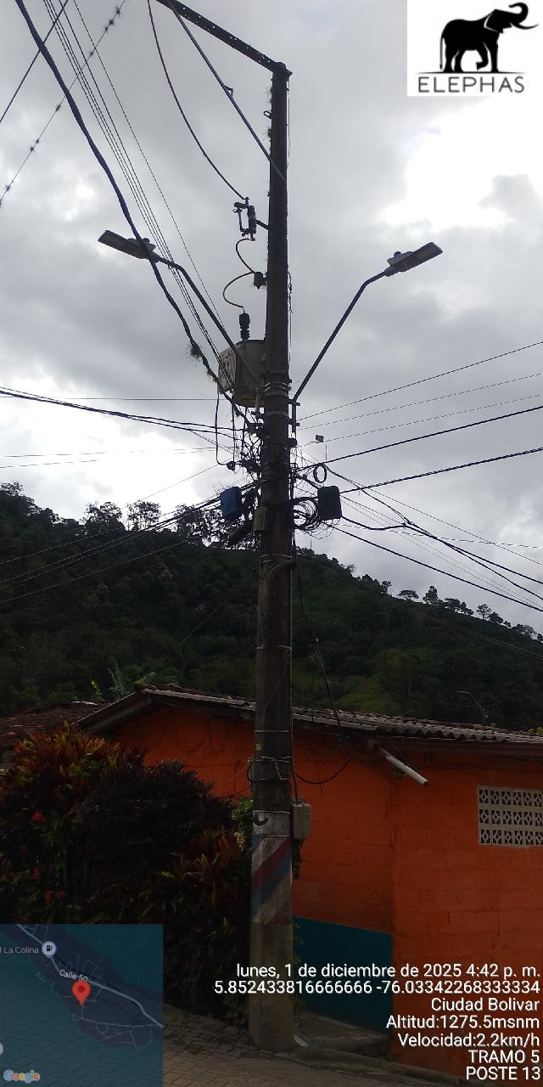 | 

PUNTO ANCLAJE: 14
Información general del punto
Número del poste | 14
Relación trazado-tramo
Tipo de servicio | ENERGIA,TELEMATICA
Tipo de poste | POSTE_CONCRE
Altura del poste (m) | 8MTS
Dirección de referencia del poste
Propietario del poste | EDATEL
Tipo tensión | BAJA
Red secundaria | TB_FO
Información gabinete
Existe gabinete metálico | NO
Requiere gabinete metálico | NO
Estado gabinete
Estado operativo gabinete
% ocupación gabinete
El gabinete pertenece
Información fibra óptica
Existe fibra óptica | NO
Requiere fibra óptica | SI
Tipo de fibra óptica | FO_MONO_24H

Registro fotográfico del punto
Fotografía 1 | Fotografía 2
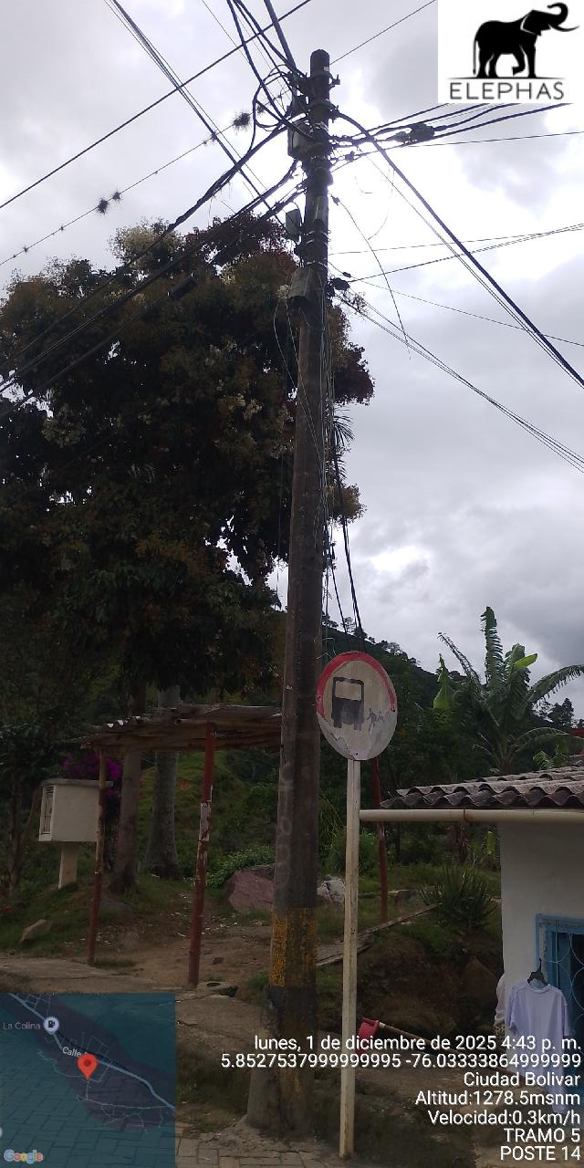 | 

PUNTO ANCLAJE: 15
Información general del punto
Número del poste | 15
Relación trazado-tramo
Tipo de servicio | ENERGIA,TELEMATICA
Tipo de poste | POSTE_CONCRE
Altura del poste (m) | 12MTS
Dirección de referencia del poste
Propietario del poste | EPM
Tipo tensión | MEDIA
Red secundaria
Información gabinete
Existe gabinete metálico | NO
Requiere gabinete metálico | NO
Estado gabinete
Estado operativo gabinete
% ocupación gabinete
El gabinete pertenece
Información fibra óptica
Existe fibra óptica | NO
Requiere fibra óptica | SI
Tipo de fibra óptica | FO_MONO_24H

Registro fotográfico del punto
Fotografía 1 | Fotografía 2
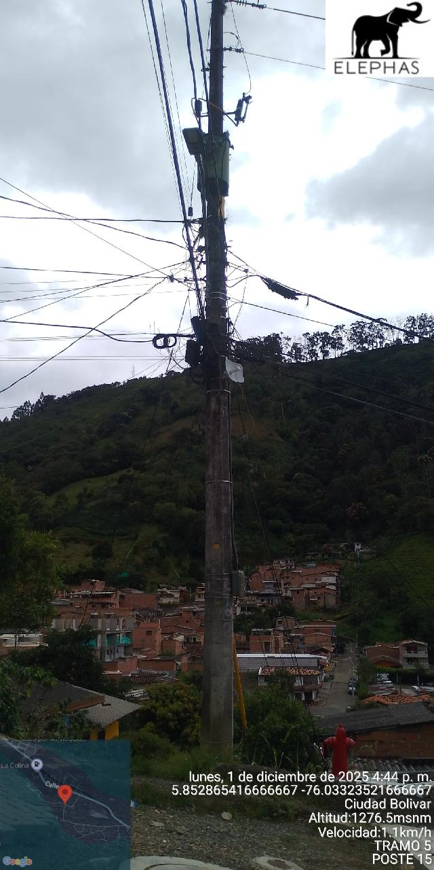 | 

